Materiales:
- Bandejita de plástico por niño
- algodón
- Tijera
- Semillas de pasto o alpiste
- Un pulverizador con agua.
- Plantilla de casa impresa en hoja blanca (se adjunta imagen)
- Lápices de colores, crayones o fibras.
- Tijera y cinta adhesiva o palitos de brochette
Ejemplo de bandeja
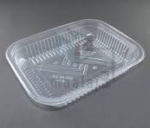
Ejemplo de pulverizador
